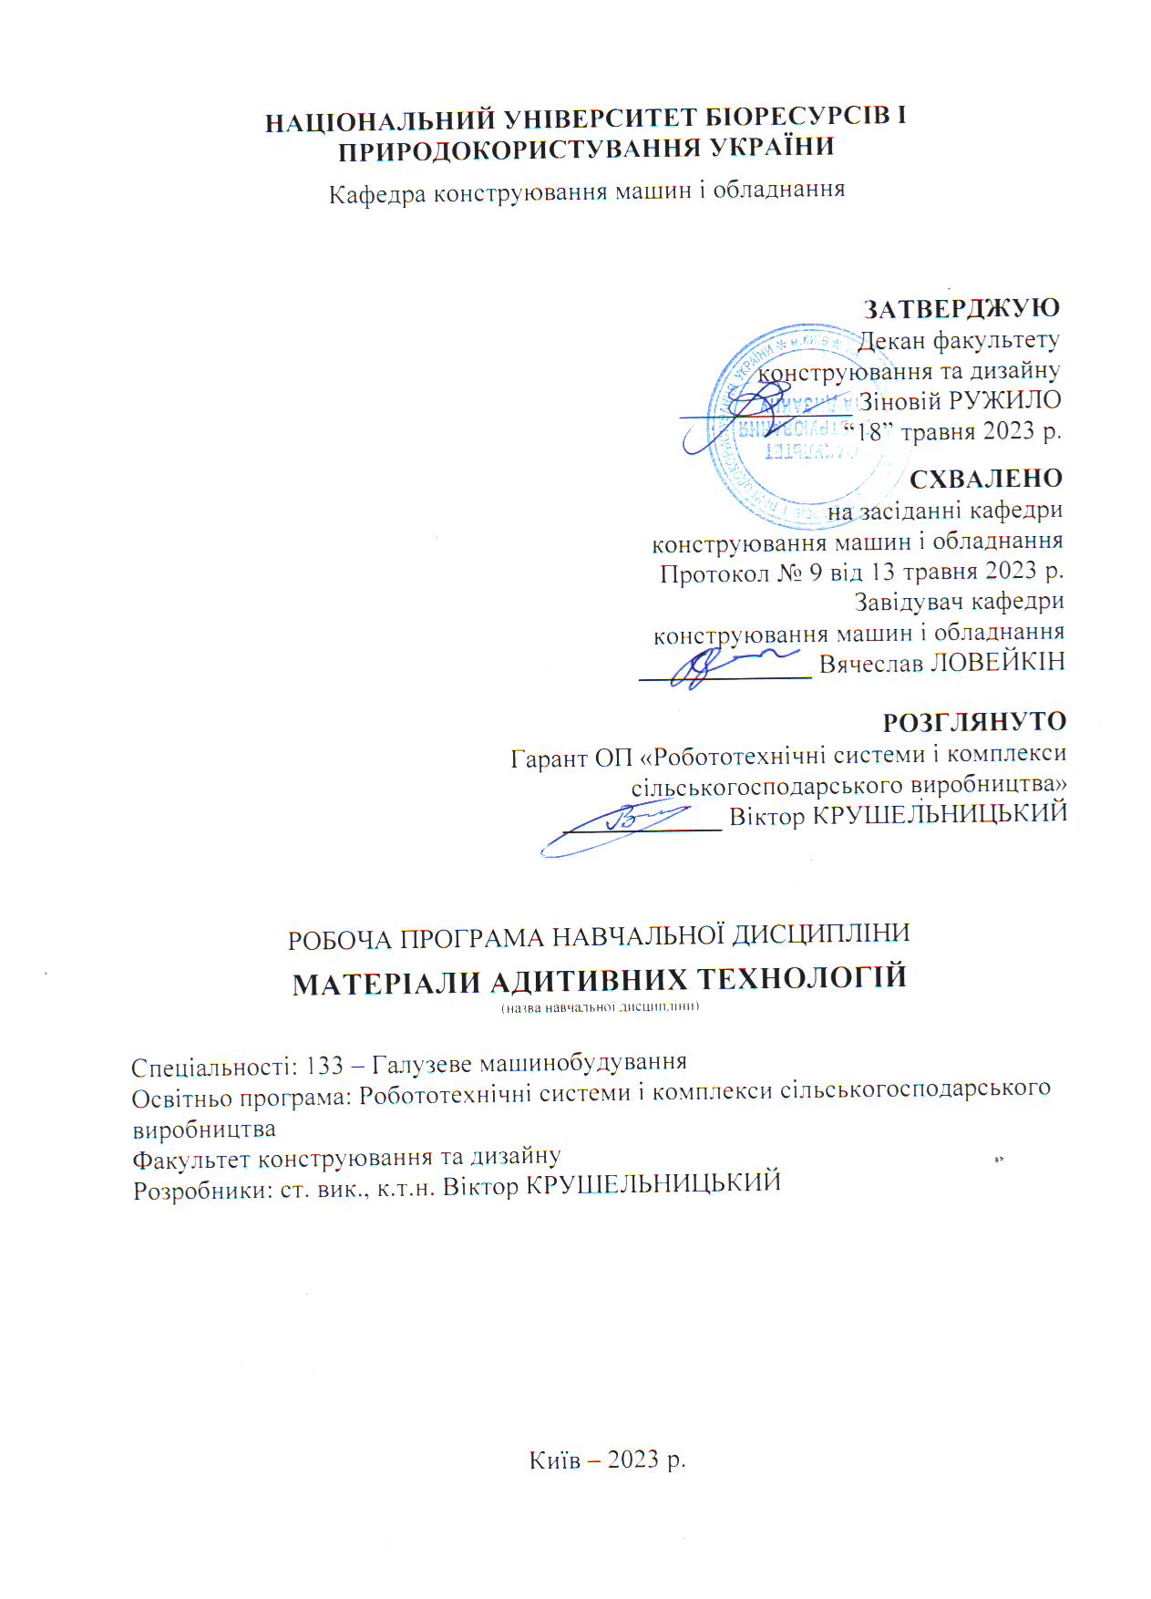
1. Опис навчальної дисципліни
Матеріали адитивних технологій
(назва)

Галузь знань, спеціальність, освітньо-кваліфікаційний рівень
Освітній ступень | Магістр
Спеціальність | 133 – Галузеве машинобудування
Освітня програма | Машини та обладнання сільськогосподарського виробництва
Характеристика навчальної дисципліни
Вид | Вибіркова
Загальна кількість годин | 120
Кількість кредитів ECTS | 4
Кількість змістових модулів | 2
Курсовий проект (робота) | -
Форма контролю | Екзамен
Показники навчальної дисципліни для денної форми навчання
 | денна форма навчання | заочна форма навчання
Курс (рік підготовки) | 2 | -
Семестр | - | -
Лекційні заняття | 15 год. | -
Лабораторні заняття | 15 год. | -
Самостійна робота | 90 год. | -
Курсова робота | - | -
Індивідуальні завдання | - | -
Кількість тижневих годин  для денної форми навчання аудиторних | 2 год. | -

2. Мета, завдання та компетентності навчальної дисципліни
Метою дисципліни "Матеріали адитивних технологій" спрямована на розширення знань студентів у галузі сучасних методів виробництва та використання матеріалів у контексті адитивних технологій. У рамках курсу надається загальне розуміння принципів адитивного виробництва, вивчається підготовка тривимірних моделей до 3D друку та досліджуються властивості різних матеріалів, що використовуються в цих технологіях. Основний акцент робиться на вивченні режимів друку та їх впливу на якість виготовлених об'єктів.
Основні завдання вивчення дисципліни "Матеріали адитивних технологій" включають: ознайомлення студентів із сучасними методами та матеріалами у сфері адитивного виробництва. Студенти вивчають основи 3D друку, навчаються підготовлювати тривимірні моделі до друку та досліджують властивості різних матеріалів. Лабораторні роботи дозволяють їм отримати практичний досвід у використанні 3D принтерів. Курс сприяє розвитку технічних навичок та творчого мислення. Завдання включають в себе вивчення режимів друку, дослідження впливу технологій на галузь сільського господарства, а також оцінку ефективності використання адитивних технологій в порівнянні з традиційними методами виробництва.
У результаті вивчення дисципліни студенти повинні знати: основи 3D друку та адитивних методів виробництва, включаючи навички підготовки тривимірних моделей до друку та розуміння властивостей матеріалів. Важливими елементами навчання є вивчення режимів друку та вирішення технічних проблем, що можуть виникнути під час процесу 3D друку.
Студенти повинні вміти: підготовлювати тривимірні моделі до 3D друку, розуміти властивості різних матеріалів, працювати з 3D принтерами та вирішувати технічні проблеми, визначати оптимальні режими друку та раціонально використовувати ресурси, проводити аналіз вартості та ефективності виробництва.
Після успішного вивчення дисципліни "Матеріали адитивних матеріалів" студенти здобудуть глибоке розуміння матеріалів адитивного виробництва, а також набудуть практичних навичок налаштування та оптимізації параметрів для досягнення оптимальних результатів 3D друку.
Набуття компетентностей:
інтегральна компетентність (ІК): здатність розв’язувати складні завдання і проблеми конструювання роботів для потреб аграрного виробництва, що передбачають проведення дослідження та/або здійснення інновацій та характеризується невизначеністю умов і вимог.
загальні компетентності (ЗК):
ЗК1. Здатність застосовувати інформаційні та комунікаційні технології.
ЗК2. Здатність вчитися та оволодівати сучасними знаннями.
ЗК5. Здатність до адаптації та дії в новій ситуації.
ЗК6. Здатність генерувати нові ідеї (креативність).
ЗК7. Здатність виявляти, ставити та вирішувати проблеми.
ЗК9. Здатність працювати в команді.
фахові (спеціальні) компетентності (ФК):
СК1. Здатність ставити, удосконалювати та застосовувати кількісні математичні наукові й технічні методи та комп’ютерні програмні засоби, застосовувати системний підхід для розв’язування інженерних задач, зокрема, в умовах технічної невизначеності.
СК2. Критичне осмислення передових для галузевого машинобудування наукових фактів, концепцій, теорій, принципів та здатність їх застосовувати для розв’язання складних задач розробки роботі, маніпуляторів і забезпечення сталого розвитку. Здатність втілювати передові інженерні розробки для отримування практичних результатів.
СК4. Усвідомлення перспективних завдань сучасного виробництва, спрямованих на задоволення потреб споживачів, володіння тенденціями інноваційного розвитку технологій галузі.
СК5. Здатність розробляти і реалізовувати плани й проекти у сфері галузевого машинобудування, зокрема розробки роботів і роботехнічних систем, та дотичних видів діяльності, здійснювати відповідну підприємницьку діяльність.

Результати навчання (РН):
РН2. Знання та розуміння механіки і машинобудування та перспектив їхнього розвитку.
РН3. Знати і розуміти процеси галузевого машинобудування, зокрема у частині розробки роботів, мати навички їх практичного використання.
РН4. Здійснювати інженерні розрахунки для вирішення складних задач і практичних проблем створення роботів у галузевому машинобудуванні.
РН5. Аналізувати інженерні об’єкти, процеси і методи.
РН6. Відшукувати потрібну наукову і технічну інформацію підприємств і установ галузевого машинобудування при створенні роботів і роботехнічних систем.

3. Програма та структура навчальної дисципліни для:
– повного терміну денної форми навчання.

Назви змістових модулів і тем | Кількість годин
Назви змістових модулів і тем | денна форма |  |  |  |  |  |  | заочна форма
Назви змістових модулів і тем | тижні | усього | у тому числі |  |  |  |  | усього | у тому числі
Назви змістових модулів і тем | тижні | усього | л | п | лаб | інд | с.р. | усього | л | п | лаб | інд | с.р.
1 | 2 | 3 | 4 | 5 | 6 | 7 | 8 | 9 | 10 | 11 | 12 | 13 | 14
Змістовий модуль 1. Адитивні технології та програмне забезпечення для 3D друку
Тема 1.  Адитивні технології | 1-3 | 26 | 3 | - | 3 | - | 20 | - | - | - | - | - | -
Тема 2.  Підготовка тривимірних моделей до 3D друку | 4-7 | 28 | 4 | - | 4 | - | 20 | - | - | - | - | - | -
Разом за змістовим модулем 1 |  | 54 | 7 | - | 7 | - | 40 | - | - | - | - | - | -
Змістовий модуль 2. Системи керування 3D принтера та їх мікропрограма
Тема 3. Матеріали адитивних технологій | 8-12 | 30 | 4 | - | 6 | - | 20 | - | - | - | - | - | -
Тема 4.  Дослідження режимів друку | 13-15 | 36 | 4 | - | 2 | - | 30 | - | - | - | - | - | -
Разом за змістовим модулем 2 |  | 66 | 8 | - | 8 | - | 50 | - | - | - | - | - | -
Усього годин |  | 120 | 15 | - | 15 | - | 90 | - | - | - | - | - | -
4. Семінарські заняття
Семінарські заняття не передбачено навчальним планом.
5. Практичні заняття
Практичні заняття не передбачено навчальним планом.

6. Теми лабораторних занять
№  з/п | Назва теми | Кількість  годин
1 | Підготовка 3D принтера та друк першої моделі | 3
2 | Створення G-коду для друку на 3D принтері | 2
3 | 3D друк моделі на принтері Form 2 | 2
4 | Друк на 3D принтері пластиком ABS | 2
5 | Друк на 3D принтері пластиком PLA | 2
6 | Друк на 3D принтері пластиком TPU | 2
7 | Дослідження впливу температури на якість 3D друку | 2
7. Теми самостійної роботи
№  з/п | Назва теми | Кількість  годин
1 | Встановлення програмного забезпечення для виконання лабораторних робіт | 8
2 | Аналіз програмного забезпечення для підготовки тривимірних моделей до друку | 12
3 | Оцінка впливу параметрів 3D друку на якість отриманих моделей | 10
4 | Методи вирішення проблем та дефектів при 3D друці | 10
5 | Використання адитивних технологій для створення запчастин для сільськогосподарської техніки | 10
6 | Створення оптимальних режимів друку для конкретних виробів у сільському господарстві | 10
7 | Створення ефективних алгоритмів генерації G-коду для різних видів друкування | 10
8 | Порівняльний аналіз вартості та якості виробництва об'єктів за допомогою адитивних технологій та традиційних методів | 10
9 | Аналіз мікропрограм для 3D принтерів | 10

8. Індивідуальні завдання
Індивідуальні завдання не передбачено навчальним планом.

9. Зразки контрольних питань, тестів для визначення рівня засвоєння знань студентами
- Що таке адитивні технології, і в чому полягає їхній принцип дії?
- Які переваги та недоліки використання адитивних технологій у сільському господарстві?
- Як підготувати тривимірну модель для 3D друку?
- Які основні матеріали використовуються в адитивних?
- Які параметри режиму друку впливають на якість отриманих моделей?
- Які існують проблеми та дефекти при 3D друці, і як їх можна вирішити?
- Які можливості надає використання адитивних технологій для створення індивідуальних запчастин для сільськогосподарської техніки?
- Які аспекти потрібно враховувати при виборі матеріалу для 3D друку?
- Які етапи включає підготовка 3D принтера та друку першої моделі?
- Як створити G-код для друку на 3D принтері?
- В чому особливості використання пластику PLA у 3D друці?
- Які властивості пластику TPU роблять його важливим матеріалом для адитивних технологій?
- Як впливає температури на якість 3D друку?
- Які можливості використання 3D друку для створення запасних частин та деталей для сільськогосподарської техніки?
- Які параметри друку впливають на швидкість та якість друкування?
- Як визначити оптимальні режими друку для конкретних виробів у сільському господарстві?
- Які аспекти важливі при дослідженні режимів друку для адитивних технологій?
- Як відбувається підготовка 3D принтера та друк першої моделі?
- Як впливає вибір матеріалу на міцність та стійкість виготовлених об'єктів?
- Які вимоги ставляться до технічного стану 3D принтера перед початком друку?
- Як розпізнати та усунути дефекти, що можуть виникнути під час 3D друку?
- Як забезпечити оптимальну адгезію між шаровами під час друку?
- Як змінюється якість друку при зміні швидкості друкування?
- Як підготувати 3D модель для створення G-коду?
- Як використовувати адитивні технології для виробництва індивідуальних деталей для сільськогосподарських машин?
- Як визначити оптимальну температуру для конкретного матеріалу під час 3D друку?
- Як впливає шаруватість друку на якість виготовлених об'єктів?
- Як добитися оптимальної стабільності друку при використанні пластиків різних типів?
- Як оцінити ефективність використання 3D друку порівняно з традиційними методами виготовлення в сільському господарстві?
- Як вирішити проблеми, пов'язані з розробкою та генерацією G-коду для складних адитивних виробів?
- Як визначити оптимальні параметри друку для отримання максимальної ефективності та економії матеріалу?
- Які фактори варто враховувати при виборі матеріалу для адитивних технологій, якщо важлива висока термічна стійкість виробів?
- Як можна використовувати адитивні технології для виробництва інструментів та пристосувань для сільськогосподарської роботи?
- Як забезпечити стійкість друкуваних моделей до впливу погодних умов в сільському господарстві?
- Як визначити оптимальні параметри для друкування об'єктів різною щільністю та масштабом?
- Як можна використовувати адитивні технології для виробництва легких та ефективних конструкцій для сільськогосподарських машин?
- Як добитися високої точності та роздільної здатності при 3D друку великих моделей?
- Як вирішити питання безпеки при використанні адитивних технологій у сільському господарстві?

10. Методи навчання
При викладанні даної дисципліни використовуються словесні, наочні та практичні методи навчання.

11. Форми контролю
Система поточного, модульного та підсумкового контролю з начальної дисципліни «Матеріали адитивних технологій».
Поточний контроль знань здійснюється за модульно-рейтинговою системою та передбачає усне експрес-опитування під час аудиторних занять, проведення 2 модульних контрольних робіт та виконання самостійних робіт. Підсумковий контроль проводиться у формі екзамену із виконанням письмових завдань. Мінімум балів при яких студент допускається до екзамену становить 42 бали.

12. Розподіл балів, які отримують студенти
Оцінювання знань студента відбувається за 100-бальною шкалою і переводиться в національні оцінки згідно з табл. 1 «Положення про екзамени та заліки у НУБіП України» (наказ про уведення в дію від від 26.04.2023 р. протокол № 10).

Рейтинг здобувача вищої освіти, бали | Оцінка національна за результати складання
Рейтинг здобувача вищої освіти, бали | екзаменів | заліків
90 – 100 | відмінно | зараховано
74 – 89 | добре | зараховано
60 – 73 | задовільно | зараховано
0 – 59 | незадовільно | не зараховано

Для визначення рейтингу студента (слухача) із засвоєння дисципліни R_{ДИС} (до 100 балів) одержаний рейтинг з атестації (до 30 балів) додається до рейтингу студента (слухача) з навчальної роботи R_{НР} (до 70 балів): R _{ДИС} = R _{НР} + R _{АТ} .

13. Навчально-методичне забезпечення
- Електронний курс "Матеріали адитивних технологій" Навчально-інформаційний портал НУБІП України.

14. Рекомендовані джерела інформації

Основна
- Сучасні адитивні технології 3D друку. Особливості практичного застосування : навчальний посібник / О. Д. Манжілевський, Р. Д. Іскович-Лотоцький. – Вінниця : ВНТУ, 2021. – 105 с.
- Васильків В. В. Методичні вказівки до практичної роботи № 1 на тему: “Дослідження використання адитивних технологій на сучасних підприємствах” з дисципліни: “Інноваційні технології в машинобудуванні” / В. В. Васильків, Л. М. Данильченко, Д. Л. Радик. – Тернопіль, 2021. – 11 с.

Додаткова
- Балабан В. "3D-друк у машинобудуванні". Київ, 2018.
- Катунін М., Лесюк І., Демчук І. "3D-друк. Технології, матеріали, програмне забезпечення". Київ, 2015.

Інформаційні ресурси
- Сучасні полімерні матеріали та технології в 3D-прінтингу [Електронний ресурс] / В. В.Проців, В. А. Козечко, В. А. Дербаба, О. О. Богданов – Режим доступу до ресурсу: https://ir.nmu.org.ua/bitstream/handle/123456789/158805/
13.pdf?sequence=1&isAllowed=y .
- Materials Used in 3D Printing: Guide to 3D Printing Materials [Електронний ресурс]. – 2022. – Режим доступу до ресурсу: https://www.xometry.com/resources/3d-printing/3d-printing-materials/.
- Адитивні технології [Електронний ресурс] – Режим доступу до ресурсу: https://uk.wikipedia.org/wiki/Адитивні_технології.
- Адитивні технології полімерних матеріалів [Електронний ресурс] / О. П.Масючок, М. В. Юрженко, Р. В. Колісник, М. Г. Кораб – Режим доступу до ресурсу: https://patonpublishinghouse.com/as/pdf/2020/pdfarticles/05/10.pdf.

